AQUÍ SE ESCRIBE EL TÍTULO EN LETRAS MAYÚSCULAS EN EL MISMO IDIOMA QUE EL TEXTO PRINCIPAL Y EN ESTE MISMO TIPO DE LETRA Y TAMAÑO (TIMES NEW ROMAN 14 NEGRITA). SE ADMITEN TRABAJOS EN ESPAÑOL, PORTUGUÉS, FRANCÉS, ITALIANO E INGLÉS
(Formato de Microsoft Word)

Aquí debe ponerse el título en inglés si el trabajo original no está escrito en inglés. Aquí, como en el resto del artículo, se escribirá con el mismo tipo de letra, tamaño y formato que aparece en esta plantilla. Usando la herramienta copiar/pegar (pegar > pegado especial > texto sin formato) es posible ir organizando el artículo sobre esta maqueta a partir de su documento original. Tómeselo con calma y siga detalladamente estas instrucciones. Observe que este apartado –título en inglés– no está escrito en mayúsculas sino en tipo oración y el tamaño es 10.
Además aquí debe ponerse el título en español si el trabajo original no está escrito en español (Observe que en este caso el tipo de letra no es cursiva como lo era en el título en inglés)

Nombre y Apellido/s¹, Nombre y Apellido/s² y Nombre y Apellido/s^{3*}
Centro (o centros) de trabajo de los autores. Dirección. Código postal Ciudad.

^{1.2.3.} Direcciones de correo electrónico de, al menos, uno de los autores.
* Si el último autor (o últimos dos autores) fuera el profesor se indicará esta circunstancia con la nota “*Profesor coordinador” o “*Profesores coordinadores” si fueran dos profesores coordinadores.

ABSTRACT: El “abstract” irá escrito en cursivas y en inglés en esta parte derecha, será la traducción fidedigna del resumen en castellano. Aproveche este espacio para insertar aquí el “abstract”. Cuando termine de incluir en estas cajas ambos resúmenes (castellano e inglés) ajuste el tamaño de las dos cajas al tamaño de aquella en la que el texto haya ocupado más espacio.
Key-words: Palabra 1, palabra 2, palabra 3, palabra 4, palabra 5 (5 palabras máximo). En inglés

RESUMEN: En esta parte izquierda deberá escribirse el resumen en castellano. Recuerde que la extensión máxima de este resumen no debe ser superior a 120 palabras. No debe incluir puntos y aparte. Aproveche este espacio para insertar aquí el resumen en castellano usando la herramienta copiar/pegar (pegar > pegado especial > texto sin formato). Observe que aquí la letra es tamaño 10 y cursiva.

Palabras clave: Palabra 1, palabra 2, palabra 3, palabra 4, palabra 5 (5 palabras máximo). En castellano

MERIDIES, 24 (2021)
ISSN (versión impresa): 1137-8794

INTRODUCCIÓN
De acuerdo con las normas de publicación de MERIDIES debe utilizar la siguiente plantilla para componer el texto principal del artículo que va a someter al Comité Editorial de esta revista. SE RECOMIENDA ENCARECIDAMENTE que imprima estas páginas y las lea detenidamente antes de comenzar a maquetar su artículo y luego las consulte si le surgen dudas.
Observará que el texto principal se distribuye sin columnas (una sola columna), a lo largo de un mínimo de dos páginas y un máximo de diez. Durante la maquetación de su artículo ha de procurar, que el número final de páginas del mismo sea par. Como ve el cuerpo del artículo se escribe en Times New Roman tamaño 11.
Como ha comprobado ha debido incluir más arriba el resumen tanto en castellano como en inglés. Si el artículo estuviera redactado en cualquier otro de los idiomas admitidos (francés, portugués o italiano) debe incluir también el resumen en dicho idioma pero lo hará aquí, antes del apartado Introducción y con el mismo formato que aparece en esta plantilla para la introducción.
Utilice este espacio para insertar en él la introducción del manuscrito. Como ya se ha dicho utilice las herramientas copiar/pegar (pegar > pegado especial > texto sin formato). Si es cuidadoso lo hará sin problemas.
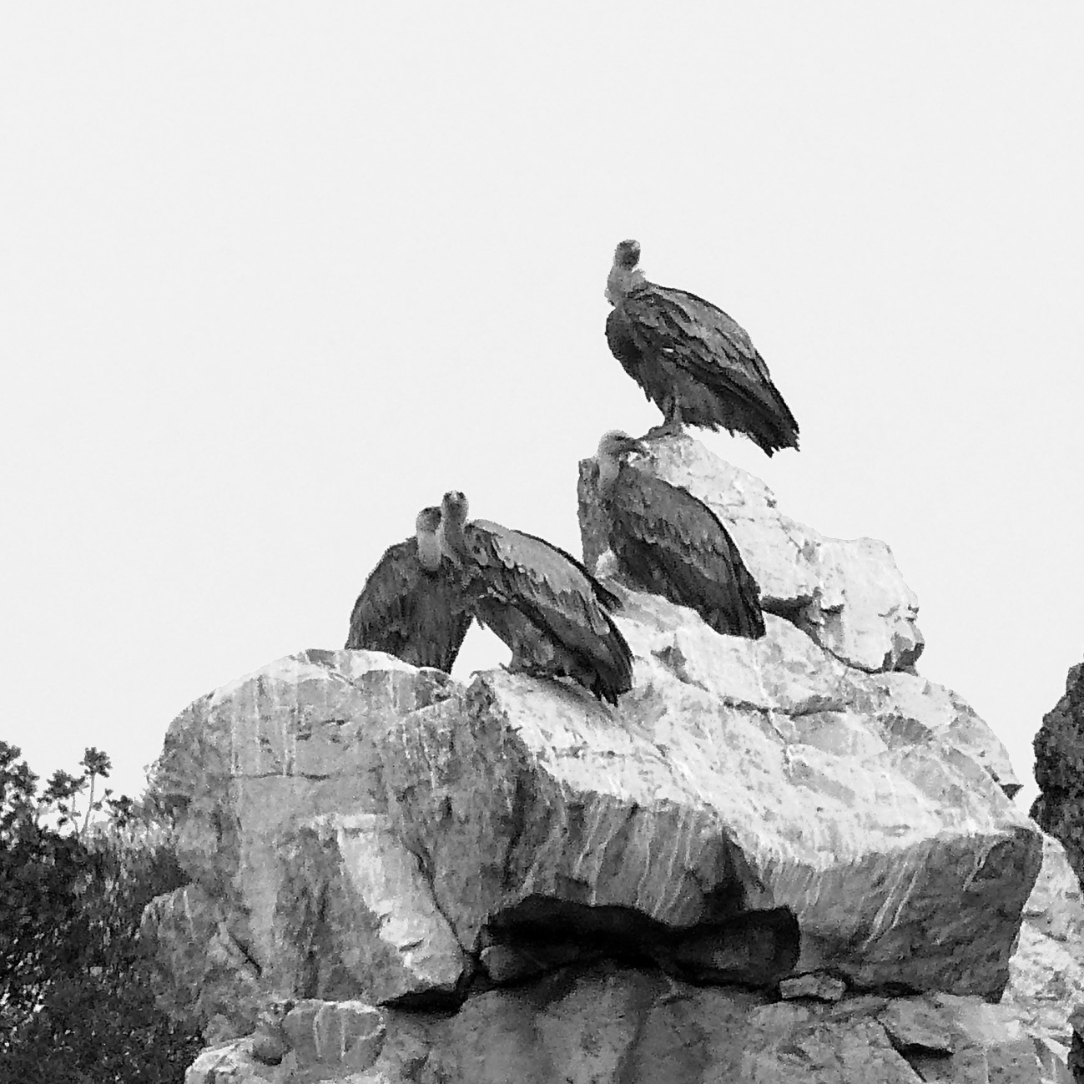

Fig. 1.- Ejemplo de figura con su pie de figura que tiene que ser autoexplicativo y debe venir referenciada en el texto. Obsérvese aquí la letra es tamaño 9 negrita. Antes de introducir su figura elimine la que está aquí como ejemplo y luego incluya la suya (pegar>. Cuando ya esté incluida la leyenda adapte la caja al tamaño efectivamente ocupado.
No olvide que en la introducción debe quedar claro cuál es el objetivo del trabajo. Puede incluir figuras en la introducción. Toda figura debe venir referenciada en el texto como aquí se hace ahora al citar a la figura 1.
Las figuras van incluidas en un cuadro que acoge tanto a la figura como al cuadro de texto. Si pica sobre el texto le aparecerá remarcado todo el cuadro y picando con el botón izquierdo, en los bordes o en las esquinas, puede moverla de posición en el texto, también puede modificar su tamaño. Si pica sobre la imagen solo se le remarca la propia imagen y puede modificar el tamaño de la imagen independientemente.
En lo referente a la manera de citar las referencias bibliográficas en el texto principal, se seguirán las siguientes indicaciones: Cuando la cita aparezca formando parte de una frase, se escribirá Díaz García (1993), Díaz Molina y Tortosa (1996) o Córdoba et al. (1987). Si las referencias se incluyen entre paréntesis, el formato será distinto (Díaz García, 1993; Díaz Molina y Tortosa, 1996; Córdoba et al., 1987), separándose las distintas citas mediante punto y coma. Nótese que, en todo caso, et al. debe ir en letra cursiva y se utilizará para citas de trabajos firmados por tres o más autores.

MATERIAL Y MÉTODOS
Si considera oportuno puede incluir varios apartados dentro de un capítulo como aquí se hace en este capítulo de “Material y métodos” (sic), pero se recomienda hacerlo sin subdivisiones, especialmente si el artículo es corto.
Apartado primero
A modo de ejemplo se aprovecha esta plantilla para informar de las principales características de la misma y del estilo literario del texto científico que está usted componiendo. Esta plantilla ha sido elaborada con el programa Microsoft Word. Esperamos que le resulte muy cómodo trasladar el texto desde cualquier documento Word a éste. Usando la herramienta copiar/pegar (pegar > pegado especial > texto sin formato) es posible ir organizando su manuscrito de acuerdo con esta plantilla. Como sabe, la longitud máxima del manuscrito que va a componer no puede exceder de las diez páginas, incluyendo todo tipo de ilustraciones y tablas, agradecimientos y referencias. El margen izquierdo y derecho de cada página es de 30 mm. El margen superior e inferior es de 25 mm.
Los párrafos independientes dentro de cada apartado irán separados por un espacio de 12 puntos y su primera línea tendrá una sangría izquierda de 5 mm. Observe que hemos aprovechado este último párrafo del primer apartado para ilustrarle con un caso concreto lo que estamos explicando.
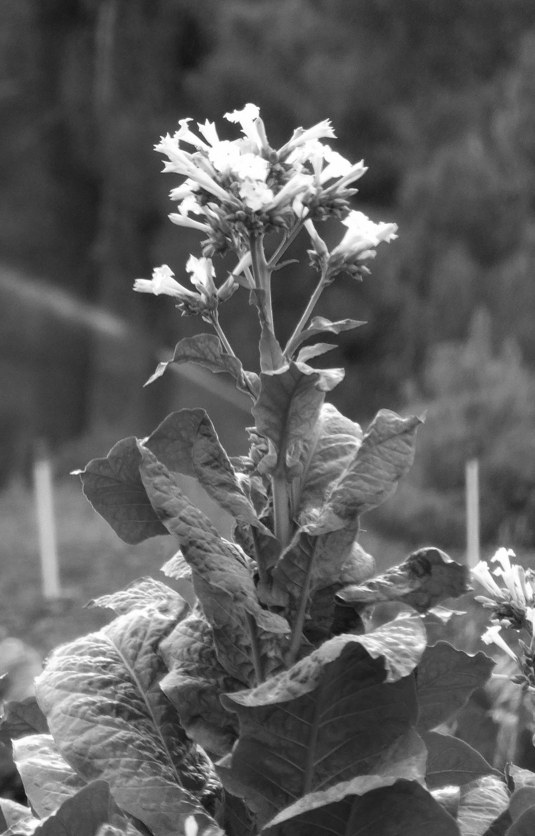

Fig. 2.- Ejemplo de figura con su pie de figura. Para incluir su figura pique en esta figura y suprímala, luego “copiar” y “pegar ” desde su original al espacio dejado libre.
Apartado segundo
Seguidamente le informamos también de otros detalles referidos a la numeración de las figuras y tablas, la manera de referenciarlas en el texto y calidad de impresión.
Se computarán conjuntamente todas las ilustraciones gráficas, es decir: figuras y/o fotografías. Irán numeradas correlativamente con numeración arábiga (Fig. 2).
Los autores deberán cerciorarse de la legibilidad y calidad visual de cada una de las figuras insertadas en la plantilla de referencia. Para el diseño de las figuras se deberá tener en cuenta el tamaño de caja elegido. En esta plantilla se muestran, a modo de ejemplo, tres tamaños diferentes en las figuras 1, 2 y 3).
Cuando se esté describiendo una figura, y la referencia a dicha figura forme parte de la frase, debe escribirse literalmente la palabra figura. Por ejemplo: “La figura 1 muestra un caso …”. Si, por el contrario, la referencia se sitúa entre paréntesis, se utilizará la correspondiente abreviatura (Fig. 2). No olvide revisar las referencias a sus figuras para ver que cumple este aspecto.
Las tablas se numerarán con números romanos (Tabla I). Como puede observar cada tabla se incluyen en un cuadro que tendrá que adaptar al tamaño de su tabla. Fíjese que la leyenda se sitúa en cabecera y no al pie, como se debe hacer en las figuras.
Tabla I. Aquí se escribe el encabezado autoexplicativo del contenido de la tabla. Nótese que este texto está escrito encima de la tabla. Incluya su tabla dentro de este “cuadrado de texto”. Para ello elimine antes la tabla que aquí se coloca como ejemplo (herramientas de tabla> presentación >eliminar > eliminar tabla) y ajuste luego el tamaño del cuadro de texto.

 | Diámetro (cm) | Longitud (m) | Peso (kg)
Nivel 1 | 15 | 7,25 | 85,1
Nivel 2 | 24 | 6,57 | 90,8
Nivel 3 | 8 | 6,78 | 35,8
Nivel 4 | 7 | 8,90 | 12,4
Nivel 5 | 2 | 9,99 | 5,5

Las figuras y fotografías se publicarán en escala de grises lo que hay que tener muy en cuenta a la hora del diseño, y debe ponerse especial cuidado en que los grises generados sean diferenciables cuando así lo requiera la figura. En gráficos de barras, sectores o similares, se recomienda poner tramas o punteados para distinguir los diferentes elementos. Las tablas y figuras deberán estar distribuidas de manera coherente a lo largo del texto y, lógicamente, todas deben estar comentadas en el texto.

RESULTADOS Y DISCUSIÓN
Aquí seguramente incluya tablas, no olvide como se debe hacer para incluirla, se le recuerda en la Tabla II.
Tabla II. Recuerde que el encabezado debe ser autoexplicativo del contenido de la tabla. Incluya su tabla dentro de este “cuadrado de texto”. Para ello elimine antes la tabla que aquí se coloca como ejemplo, hágalo picando en la tabla y luego: herramientas de tabla> presentación >eliminar > eliminar tabla; incluya su tabla y ajuste luego el tamaño del cuadro de texto.

 | g.A | g.B | g.C | g.D | g.E | g.F | g.G
Asturias | 2 | 3 | 4 | 123 | 0.1 | 3 | 0.002
León | 4 | 4 | 5 | 89 | 0.1 | 4 | 0.023
Zamora | 3 | 3 | 2 | 78 | 0.2 | 6 | 0.009
Salamanca | 3 | 3 | 3 | 34 | 0.1 | 3 | 0.015
Cáceres | 4 | 3 | 4 | 56 | 0.1 | 2 | 0.012
Badajoz | 5 | 3 | 5 | 12 | 0.2 | 3 | 0,019
Sevilla | 2 | 2 | 6 | 132 | 0.1 | 4 | 0,010

Los Editores de MERIDIES se encargarán de gestionar la revisión de los manuscritos recibidos. Una vez se disponga de los informes de los revisores científicos del Consejo Asesor, el Consejo de Redacción estimarán la conveniencia o no de la admisión del correspondiente artículo para su inclusión en la revista. En caso de no admisión se le comunicará al autor con una nota explicativa de las razones que justifican tal decisión.
Deben escribirse completos los nombres de pila de los autores en el encabezamiento del manuscrito y se aconseja utilizar los dos apellidos. No se deben usar iniciales salvo en el caso de nombres compuestos (y si se quiere). Ejemplos válidos serían: Elvira Martín López, Juan Luis Fiz Abad, José M. Sánchez Barbero y María J. Zúñiga Altorriaga.
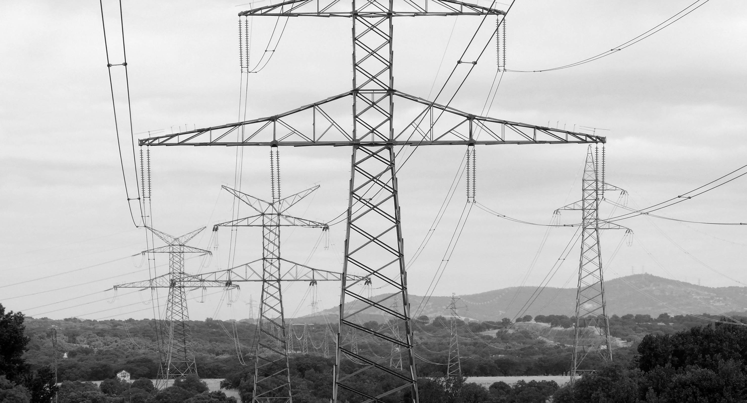

Fig. 3.- Ejemplo de figura que ocupa el ancho de página con su pie de figura. (Nota: la figura está dentro de un “cuadro de texto”; si se necesita insertar una figurar mayor y/o un texto más largo, será preciso incrementar el tamaño del cuadro haciendo “click” en cualquier punto del texto para activar los bordes del cuadro y arrastrándolo hacia abajo por cualquiera de sus esquinas inferiores).

AGRADECIMIENTOS
Los editores de la revista le sugieren que este apartado sea muy breve. Intente evitar agradecimientos a múltiples compañeros. No se admitirán agradecimientos que utilicen apodos. Este apartado puede no existir.

REFERENCIAS
Por favor, sea muy cuidadoso con este apartado e intente cumplir las normas que a continuación se detallan con el mayor rigor posible. Los editores de esta revista se lo AGRADERÁN ENORMEMENTE. Observe que en este apartado se utiliza sangría francesa de 10 mm. Se presentarán en orden alfabético de autores hasta un máximo de quince referencias. Se utilizarán las normas APA para citar artículos de revistas. Observe que el título del artículo se escribe entrecomillado y la denominación de la revista en cursiva. El último autor se une con la conjunción y.
Muy importante: Todas las referencias aquí incluidas deben haber sido citadas convenientemente a lo largo del artículo tal y como se ha indicado en el último párrafo del apartado Introducción. Por favor, téngalo muy en cuenta.
Para citas de sitios, páginas y libros electrónicos seguiremos también el estilo APA: Autor/nombre de usuario. (Fecha). Título del documento [descripción del formato]. Nombre de la página. Disponible en: dirección de la página web. [Fecha de consulta]. Sirvan como ejemplo las dos primeras referencias de los ejemplos que seguidamente se muestran. También se incluye una cita de Wikipedia (tercera referencia) que se descarga directamente en la propia página de consulta en la columna de la izquierda en > herramientas > citar esta página y ahí se elige Estilo APA.
Si se trata de libros escribiremos el apellido del autor, inicial del nombre (año de publicación) Título en cursiva. Ciudad de edición, editorial. Como ejemplo la última de las siguientes citas:
García, A. (2017). “Guerra de la Independencia en Castilla y León” [En línea] Asociación Histórica Voluntarios de León. Disponible en: http://www.voluntariosdeleon.com/ batallas-y-acciones-del-regimiento/guerra-independencia-en-castilla-y-leon.html [Consul-ta 20/12/2019].
MedlinePlus (2020). “Tularemia” [En línea] Biblioteca Nacional de Medicina de los EE.UU. https://medlineplus.gov/spanish/ency/article/000856.htm [Consulta 20/01/2020].
Mus musculus (2019). Wikipedia, La enciclopedia libre. [Consulta 31/01/2020] https://es.wiki pedia.org/w/index.php?title=Mus_musculus&oldid=120373109.
Nieto, J. C. B. (2015). El tratado de bellotas para su uso alimentario. Recreación de una pequeña factoría celtíbero-romana. In Sabores de Roma: actas del I Simposio Internacional sobre Gastronomía Antigua Romana, Medina de las Torres (Badajoz), 9-10 de mayo de 2014 (pp. 91-108).
Posada, M. I., del Pilar Arroyave, M. y Fernández, C. (2013). Influencia de la vegetación en los niveles de ruido urbano. Revista EIA, 6 (12), 79-89.
Tang, T. T., Xie, M. M., Chen, S. M., Zhang, S. M. y Wu, Q. S. (2019). Effects of arbuscular mycorrhizal fungi and rhizobia on physiological activities in white clover (Trifolium repens). Biotechnology, 18 (2), 49-54.
Vila, L. M. T., García, J. J. F., Vertedor, D. M., García, F. J. M., Bueno, P. P., Barragán, J. R. M., ... y Mendiola, F. J. (2015). Las plagas de gorriones en Extremadura (oeste de España) durante cuatro siglos (1501-1900): un análisis espacio-temporal de registros en archivos históricos. Ardeola, 62(1), 19-33.
Volodarsky, B. (2013), Los servicios secretos soviéticos en la guerra civil española. Barcelona, Ed. Crítica.

Envíe su artículo, una vez adaptado a esta plantilla, a revistameridies@yahoo.es

Por favor, cuando haya terminado de acomodar su artículo a esta maqueta, no suprima este texto en rojo ni el siguiente “Salto de sección (Página siguiente)”. Envíe su artículo con este “Salto de sección (Página siguiente)”.

